Bài học kinh nghiệm: Hãy xem xét lại cách thức tiến hành công việc hiện tại

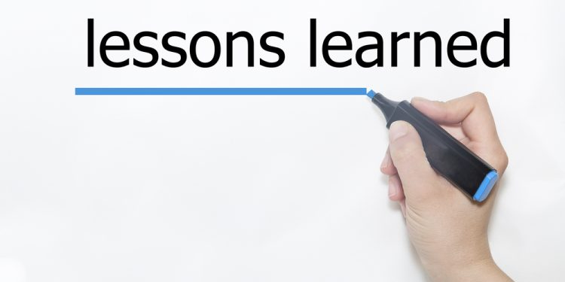
IMCA rút ra các bài học kinh nghiệm từ một vụ tai nạn trong đó một thuyền viên bị thương trong khi đang được đưa thiết bị lên boong.
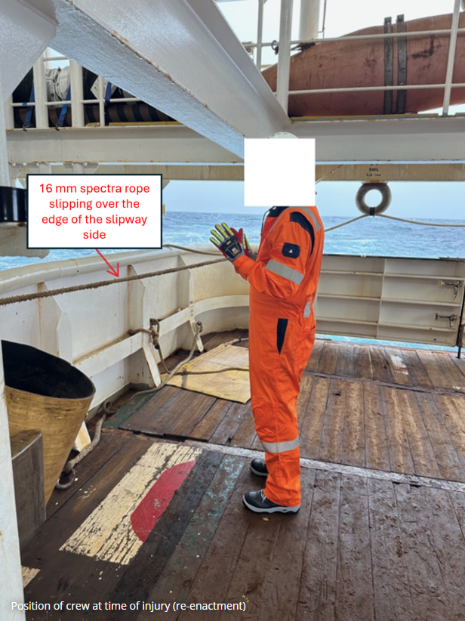
Vụ tai nạn xảy ra khi thiết bị ở dưới biển đang được đưa lên boong. Cần phải gắn một sợi dây tời để giữ ổn định thiết bị khi kéo nó lên tàu. Trong khi thiết bị đang được điều chỉnh thì sợi dây tời này đã bật ra khỏi mép cầu trượt và bật trở lại, đập vào người nạn chân. Anh ta giơ tay lên để đỡ và bị sợi dây đang căng đập vào tay phải.
Một lệnh dừng công việc đã được ban hành và thuyền viên này đã được đưa đến bệnh viện để điều trị. Sau đó, anh ta đã được đưa đi cấp cứu với hai ngón tay út của bàn tay phải bị gãy. Kiểm tra theo dõi cho thấy có thêm các biến chứng đòi hỏi phải cắt cụt đốt cuối của ngón tay út bên phải.
Đã có sai sót gì?
Các nguyên nhân cơ bản là:
- Thiết bị đang được kéo lên tàu đã bị lắc do biển có sóng, khiến dây tời cũng bị di chuyển.
- Mọi người đã nghĩ rằng đây sẽ là khu vực an toàn vì điều này chưa từng xảy ra trước đây.
- Người bị thương đã đứng trong khu vực không được coi là nguy hiểm này - không có "Khu vực cấm đi vào" nào được chỉ ra.
Các nguyên nhân gốc rễ là:
Đã có sự chủ quan và các rủi ro tiềm ẩn không được xác định.
Con tàu không được thiết kế để nâng hạ thiết bị theo cách mà nó đang được thực hiện lúc đó.
Bài học kinh nghiệm
- Nhận thức tình huống: hãy xem xét lại cách công việc đang diễn ra và cố gắng nhận ra những tình huống mới mà trước đây chưa được chú ý khiến các thuyền viên bị đặt vào tình huống nguy hiểm.
- Xác định ra và giảm thiểu tốt hơn các rủi ro động trong quá trình hoạt động – nếu cần, hãy điều chỉnh kế hoạch theo điều kiện thời tiết và môi trường.
- Đã soát xét lại hướng dẫn công việc cho hoạt động này.
- Đã thiết lập “Khu vực cấm đi vào” trong quá trình thu hồi thiết bị lên boong.
- Nhiệm vụ này đã được thiết kế lại để loại bỏ rủi ro ở mức cao nhất có thể.
------------------------------

